Prénom : ................................... | Date : ................................................................................

 | NUMÉRATION  Les grands nombres (02)

Les 10 villes françaises les plus peuplées

- Voici un tableau qui indique le nombre d’habitants des 10 plus grandes villes françaises (sources : wikipédia.org) :

Nom des villes | Population | 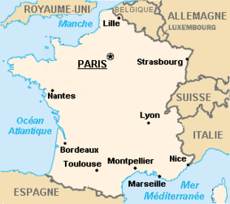
Bordeaux | 230 600
Lille | 225 100
Lyon | 470 400
Marseille | 820 900
Montpellier | 244 300
Nantes | 281 800
Nice | 347 900
Paris | 2 150 000
Strasbourg | 272 700
Toulouse | 435 000

1./ Quelle est la ville la plus peuplée ?

……………………………………………………………………………………………………………………………………………………………………

2./ Parmi ces 10 villes, quelle est la ville la moins peuplée ?

……………………………………………………………………………………………………………………………………………………………………

3./ Classe ces villes selon le nombre de leurs habitants :

1. ……………………… | 2. ……………………… | 3. ……………………… | 4. ……………………… | 5. ………………………
6. ……………………… | 7. ……………………… | 8. ……………………… | 9. ……………………… | 10. ……………………

4./ Quelle ville compte environ 350 000 habitants ?

……………………………………………………………………………………………………………………………………………………………………

5./ Quelle ville compte environ 245 000 habitants ?

……………………………………………………………………………………………………………………………………………………………………

6./ Quelles sont les villes qui comptent moins de 250 000 habitants ?

……………………………………………………………………………………………………………………………………………………………………

7./ Quelles sont les villes qui comptent plus de 500 000 habitants ?

……………………………………………………………………………………………………………………………………………………………………

8./ Quelle est la population totale de ces 10 villes ? (effectue tes calculs au dos)

……………………………………………………………………………………………………………………………………………………………………

